Retroalimentación guía N° 15 Educación Física y Salud
3° Básico

Ejercitación de contenidos
- Según lo visto en la clase escribe y responde en tu cuaderno.

-. Define. ¿Qué significa hábitos según la clase visualizada?
Los hábitos son acciones que se realizan a diario se convierte en habito, como por ejemplos lavarse los dientes antes de dormir.

- Nombra los 3 hábitos mencionados en la clase visualizada.

1-…Hábitos de higiene………………………………………….
2-…Hábitos posturales………………………………………….
3-…Hábitos de vida saludable…………………………………..

- Responde V si es verdadera la afirmación o F si es falsa según corresponda. Debes justificar todas tus respuestas

- _F_ Un hábito de higiene es alimentarse con frutas y verduras todos los días.

__Los hábitos de higiene son acciones en torno a la limpieza de nuestro cuerpo manteniéndolo limpio y saludable_____________________

- _V_ Lavarse los dientes después de cada comida es un hábito de higiene.
__Lavarse los dientes es un gran habito de higiene que nos ayuda a mantener los dientes sanos y limpios. ________________________________

- _V_ Un hábito de higiene nuevo es lavarse las manos, aunque no estén sucias para prevenir.
__Ahora que el mundo está en pandemia, se recomienda lavarse las manos muchas veces durante el día. ___________________________

- Escribe 2 hábitos posturales y menciona sus beneficios que trae al cuerpo.
HABITOS POSTURALES BENEFICIOS QUE OTORGA
Sentarse correctamente para estudiar.
Al mantener correctas posturas corporales ayuda a que la columna y músculos de espalda no se exijan evitando enfermedades.
Usar la mochila con las amarras y pegadas a la espalda

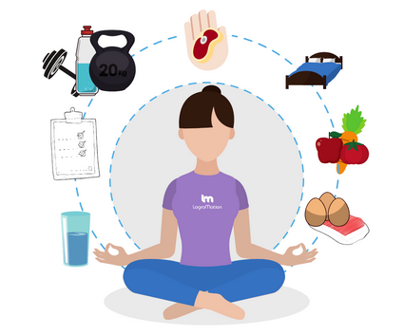
- Escribe 4 hábitos de vida saludable observando la siguiente imagen.
1- Descansar en las noches

2-Alimentarse saludable

3-Realizar ejercicio

4-Beber agua

